จีน หางโจว เซี่ยงไฮ้ 5 วัน 3 คืน
ซุปตาร์...หางโจวเซี่ยงไฮ้ เว้าแล้วกะไป EP.2
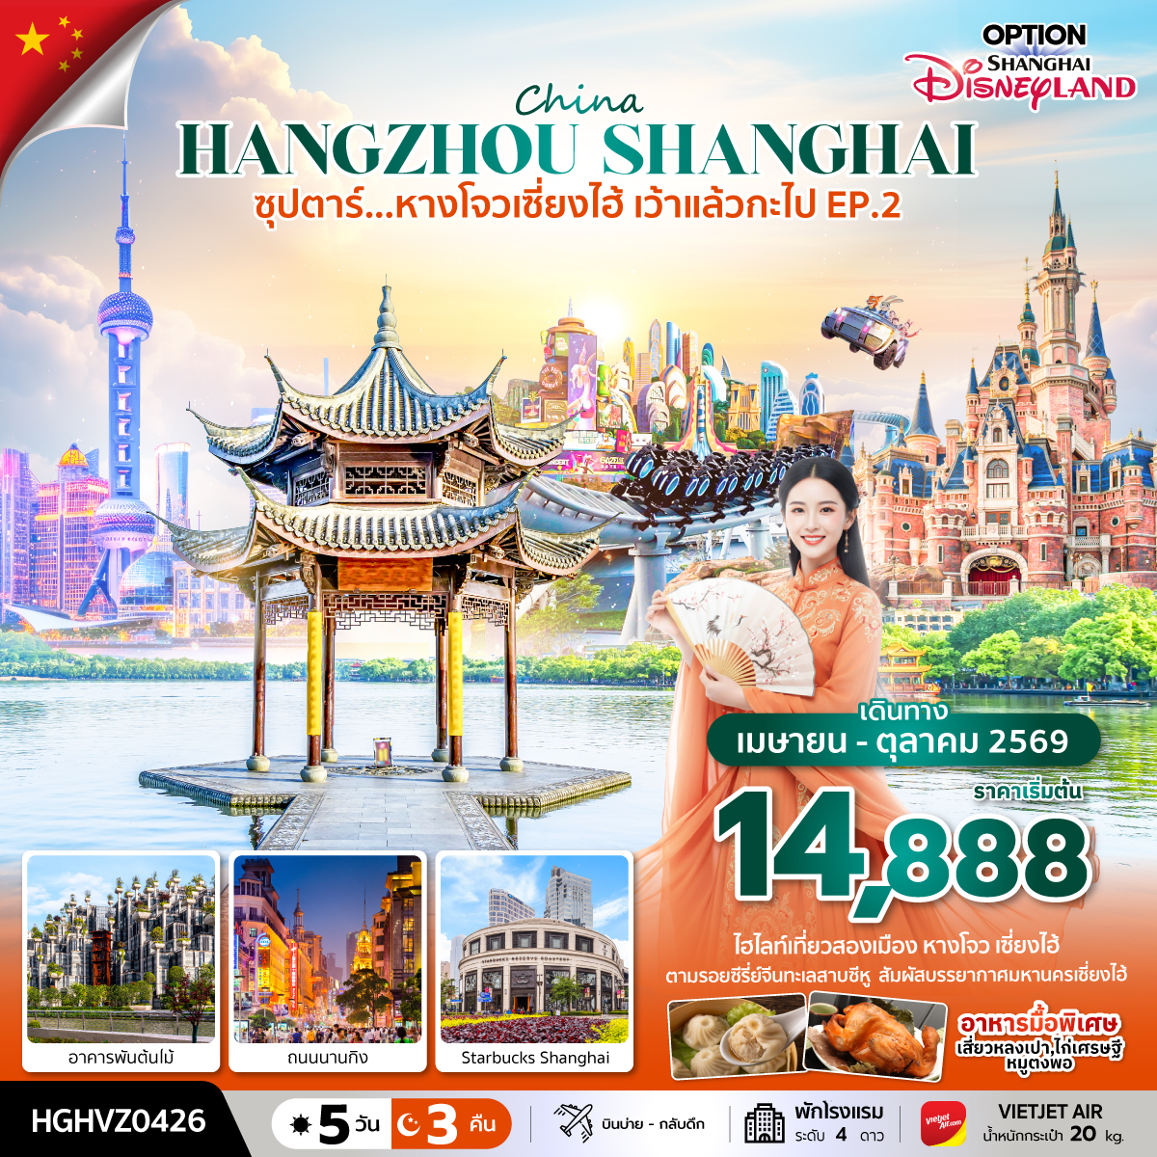
เดินทางเดือน เมษายน – ตุลาคม 2569

- เที่ยว 2 เมือง หางโจว เซี่ยงไฮ้
- อิสระช้อปปิ้ง ถนนนานกิง ถนนโบราณเหอฝางเจีย
- เก็บภาพมุมฮิต หาดไว่ทาน และร้านกาแฟ STARBUCKS RESERVE
*** บริการน้ำดื่มวันละ 1 ขวด ***
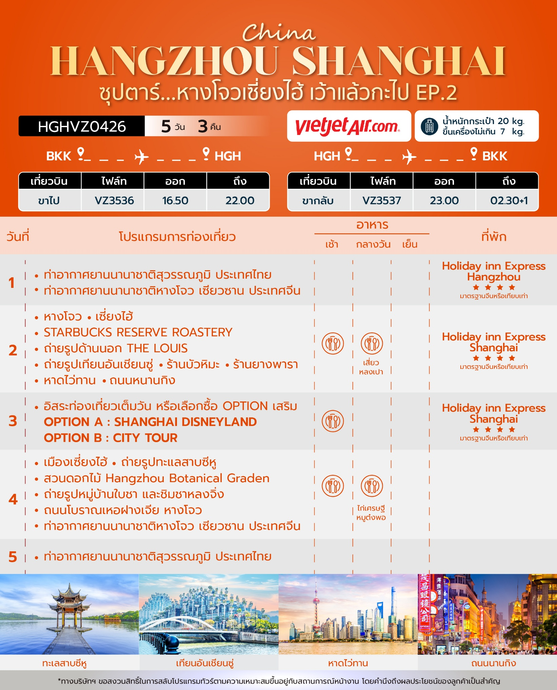
วันเดินทาง | ราคาผู้ใหญ่ ท่านละ |  |  | ราคาทัวร์ ไม่รวมตั๋วเครื่องบิน | พักเดี่ยว
วันเดินทาง | FREE DAY | OPTION A  DISNEY LAND | OPTION B  CITY TOUR | ราคาทัวร์ ไม่รวมตั๋วเครื่องบิน | พักเดี่ยว
04 – 08 เมษายน 2569  วันจักกรี | 17,888 | 22,888 | 20,888 | 14,888 | 4,000
11 - 15 เมษายน 2569  วันสงกรานต์ | 18,888 | 23,888 | 21,888 | 15,888 | 4,000
18 - 22 เมษายน 2569 | 15,888 | 20,888 | 18,888 | 12,888 | 4,000
09 - 13 พฤษภาคม 2569 | 16,888 | 21,888 | 19,888 | 13,888 | 4,000
16 - 20 พฤษภาคม 2569 | 16,888 | 21,888 | 19,888 | 13,888 | 4,000
23 - 27 พฤษภาคม 2569 | 16,888 | 21,888 | 19,888 | 13,888 | 4,000
30 พฤษภาคม – 03 มิถุนายน 2569 | 17,888 | 22,888 | 20,888 | 13,888 | 4,000
06 - 10 มิถุนายน 2569 | 14,888 | 19,888 | 17,888 | 11,888 | 4,000
13 - 17 มิถุนายน 2569 | 15,888 | 20,888 | 18,888 | 12,888 | 4,000
20 - 24 มิถุนายน 2569 | 16,288 | 21,288 | 19,288 | 13,288 | 4,000
27 มิถุนายน – 01กรกฎาคม 2569 | 17,288 | 22,288 | 20,288 | 14,288 | 4,000
04 - 08 กรกฎาคม 2569 | 16,288 | 21,288 | 19,288 | 13,288 | 4,000
11 - 15 กรกฎาคม 2569 | 17,288 | 22,288 | 20,288 | 14,288 | 4,000
18 – 22 กรกฎาคม 2569 | 16,288 | 21,288 | 19,288 | 13,288 | 4,000
25 - 29 กรกฎาคม 2569  วันพระบรมราชสมภพ รัชกาลที่10  วันอาสาฬหบูชา  วันเข้าพรรษา | 18,288 | 23,288 | 21,288 | 15,288 | 4,000
01 - 05 สิงหาคม 2569 | 16,288 | 21,288 | 19,288 | 13,288 | 4,000
08 - 12 สิงหาคม 2569 | 17,288 | 22,288 | 20,288 | 14,288 | 4,000
15 - 19 สิงหาคม 2569 | 16,288 | 21,288 | 19,288 | 13,288 | 4,000
22 - 26 สิงหาคม 2569 | 17,288 | 22,288 | 20,288 | 14,288 | 4,000
29 สิงหาคม – 02 กันยายน 2569 | 17,288 | 22,288 | 20,288 | 14,288 | 4,000
05 - 09 กันยายน 2569 | 17,288 | 22,288 | 20,288 | 14,288 | 4,000
12 - 16 กันยายน 2569 | 16,288 | 21,288 | 19,288 | 13,288 | 4,000
19 - 23 กันยายน 2569 | 17,288 | 22,288 | 20,288 | 14,288 | 4,000
17 – 21 ตุลาคม 2569 | 17,288 | 22,288 | 20,288 | 14,288 | 4,000
24 – 21 ตุลาคม 2569 | 17,288 | 22,288 | 20,288 | 14,288 | 4,000
ราคาไม่รวมค่าทิปมัคคุเทศก์ท้องถิ่น คนขับรถท้องถิ่น
ตามธรรมเนียม ท่านละ 1,600 บาท/ท่าน/ทริป (ยกเว้นเด็กต่ำกว่า 2 ขวบ)
สำหรับหัวหน้าทัวร์จากเมืองไทย (ตามความพึงพอใจในการบริการ)
ราคาเด็กอายุกว่า 2 ขวบ (INFANT) ราคา 6,000 บาท/ท่าน
ราคาเด็ก 2 – 18 ปี เพิ่มค่าทัวร์ท่านละ 2,000 บาท
ทัวร์นี้มีลงร้านรัฐบาล 3 ร้าน
"อัตราภาษีน้ำมันและสนามบิน ณ วันที่ 19 มี.ค. 2569 (อาจมีการเปลี่ยนแปลงตามประกาศสายการบิน)"
+

วันแรก ท่าอากาศยานนานาชาติสุวรรณภูมิ ประเทศไทย – ท่าอากาศยานนานาชาติหางโจว เซียวซาน
ประเทศจีน
13.30 น. สมาชิกทุกท่านพร้อมกัน ณ ท่าอากาศยานนานาชาติสุวรรณภูมิ อาคารผู้โดยสารขาออก ชั้น 4 ประตู 2 เคาท์เตอร์ C จากนั้นนำท่านเช็คอินเคาน์เตอร์สายการบินเวียดเจ็ทแอร์ (VZ) โดยมีเจ้าหน้าที่ส่งทัวร์และหัวหน้าทัวร์ คอยต้อนรับและแจกเอกสารการเดินทาง จากนั้นนำท่านเช็คอินและโหลดสัมภาระ
16.50 น. ออกเดินทางสู่ สนามบินนานาชาติหางโจว เซียวซาน ประเทศจีน สายการบินเวียดเจ็ทแอร์ (VZ) เที่ยวบินที่ VZ3536 (ไม่มีบริการอาหารบนเครื่อง)
22.00 น. เดินทางถึง สนามบินนานาชาติหางโจว เซียวซาน ประเทศจีน ผ่านพิธีการตรวจคนเข้าเมืองและศุลกากรตามขั้นตอนเรียบร้อยแล้วนำท่านรับสัมภาระ (เวลาท้องถิ่นประเทศจีนเร็วกว่าเวลาประเทศไทย 1 ชั่วโมง ปรับนาฬิกาของท่านเพื่อสะดวกแก่การนัดหมาย)
ที่พัก Holiday inn Express Hangzhou ระดับ 4 ดาวมาตรฐานจีน หรือเทียบเท่า
วันที่สอง หางโจว - เซี่ยงไฮ้ - STARBUCKS RESERVE ROASTERY - ถ่ายรูปด้านนอก THE LOUIS
ถ่ายรูปเทียนอันเชียนซู่ - ร้านบัวหิมะ - ร้านยางพารา - หาดไว่ทาน - ถนนหนานกิง
เช้า บริการอาหารเช้า ณ ห้องอาหารของโรงแรม
นำท่านเดินทางสู่ เมืองเซี่ยงไฮ้ (ใช้ระยะเวลาในการเดินทางประมาณ 3 ชั่วโมง)
กลางวัน บริการอาหารกลางวัน ณ ภัตตาคารอาหารพื้นเมือง เมนูพิเศษ !! เสี่ยวหลงเปา
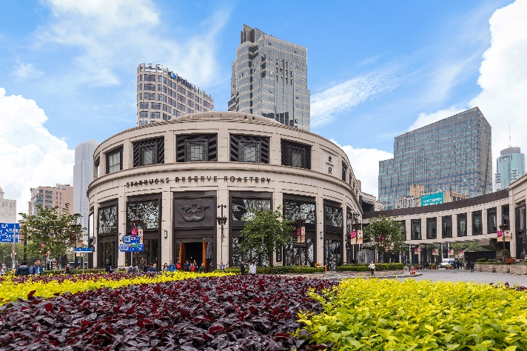
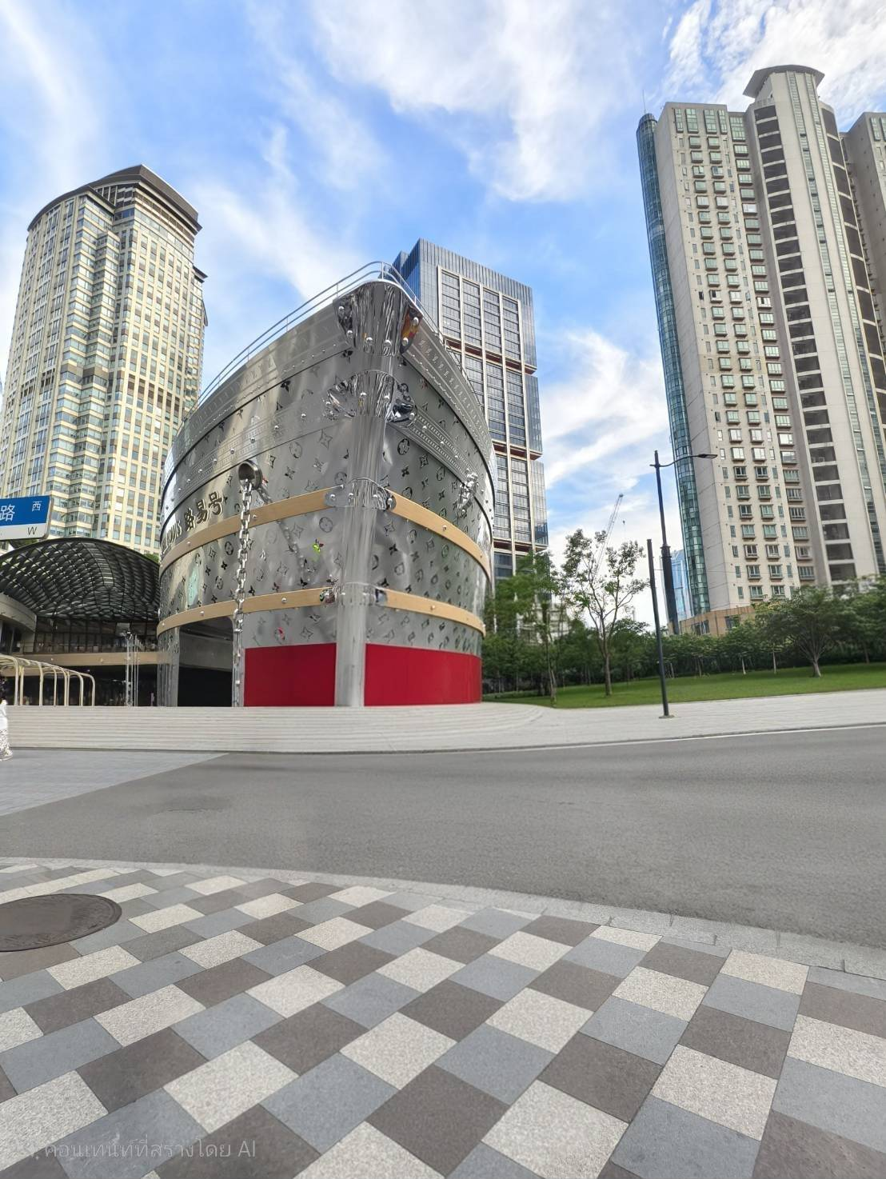
นำท่านเดินทางสู่ ร้านกาแฟ STARBUCKS RESERVE ROASTERY (ไม่รวมค่าเครื่องดื่ม) มาพร้อมกับความยิ่งใหญ่อลังการ ครองตำแหน่งสตาร์บัคส์ที่ใหญ่และสวยที่สุดในโลก เปิดให้บริการ เมื่อวันที่ 6 ธันวาคม 2560 มีเครื่องดื่มหลากหลายมากกว่า 100 ชนิด รวมทั้งเครื่องดื่มที่มีเฉพาะสาขานี้แห่งเดียว นอกจากนั้นยังมีอาหารและขนมมากมาย
นำท่านสู่ THE LOUIS (ตึกเรือหลุยส์วิคตอง) แลนด์มาร์กใหม่ในเซี่ยงไฮ้ ที่ทำขึ้นเป็นรูปเรือสำราญ แหล่งรวมทั้งร้านค้า นิทรรศการ เวิร์กช็อป คาเฟ่และร้านอาหารของแบรนด์ในที่เดียว โดยเรือจำลองลำนี้จะตั้งอยู่ตรงทางเข้าของห้างสรรพสินค้าหรูอย่าง HKRI Taikoo Hui กลางถนน West Nanjing ซึ่งเป็นแหล่งช้อปปิ้งชื่อดังของเซี่ยงไฮ้
จากนั้นนำท่านไปยัง เทียนอันเชียนซู่ (Tian An 1,000 Trees) หรือ เรียกว่าอาคารพันต้นไม้ ที่ได้รับการออกแบบโดย Thomas Heatherwick สถาปนิกชื่อดังชาวอังกฤษที่มีชื่อเสียงด้านการสร้างสรรค์อาคาร โดยการผสมผสานระหว่างธรรมชาติ และสถาปัตยกรรมเมืองได้อย่างลงตัวโดยมีแรงบันดาลใจจาก เขาหวงซาน ในมณฑลอันฮุย อิสระให้ท่านชมความอลังการของอาคารที่ประดับตกแต่งด้วยต้นไม้มากกว่า 1,000 ต้น และได้รับการขนานนามว่าเป็น สิ่งมหัศจรรย์ของโลกสมัยใหม่ โดยคาดว่าต้นไม้ 1,000 ต้นเหล่านี้ จะสามารถช่วยดูดซับคาร์บอนไดออกไซด์ 21 ตันต่อปีด้านในของอาคารมีทั้งส่วนของที่พักอาศัย ร้านอาหาร พิพิธภัณฑ์ แกลเลอรีศิลปะ และร้านค้ามากมาย นำท่านแวะเข้าชม ร้านบัวหิมะ และร้านยางพารา
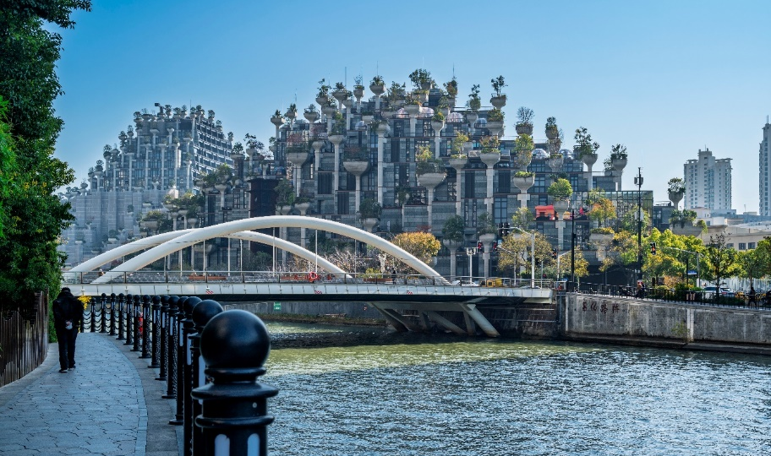

จากนั้นนำท่านเดินชม หาดไว่ทาน หรือ หาดเจ้าพ่อเซี่ยงไฮ้ ถือเป็นสัญลักษณ์ที่โดดเด่นของนครเซี่ยงไฮ้อีกทั้งถือเป็นศูนย์กลางทางด้านการเงินการธนาคารที่สำคัญแห่งหนึ่งของเซี่ยงไฮ้ตลอดแนวยาวของไว่ทันเป็นแหล่งรวมศิลปะสถาปัตยกรรมที่หลากหลาย เป็นที่ตั้งของหน่วยงานภาครัฐ เช่น กรมศุลกากร โรงแรม และสำนักงานใหญ่ THE BUND FINANCE CENTER เป็นศูนย์ทางการเงิน การค้า การท่องเที่ยว วัฒนธรรมและศิลปะเป็นต้น
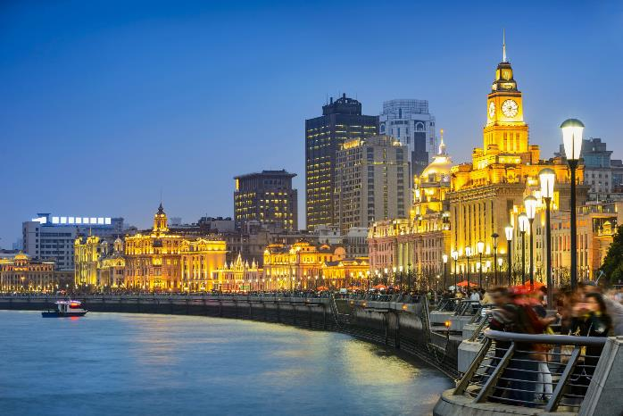
จากนั้นนำท่านสู่ ถนนหนานกิง ถนนแห่งนี้เปรียบเหมือนย่านสีลมของเมืองไทย หรือย่านออร์ชาร์ด ของสิงคโปร์ถนนนี้มีความยาวประมาณ 5 กิโลเมตร มีห้างสรรพสินค้ามากมายอยู่บนถนนแห่งนี้เป็นย่านที่คึกคักและทันสมัยทีสุดในเซี่ยงไฮ้
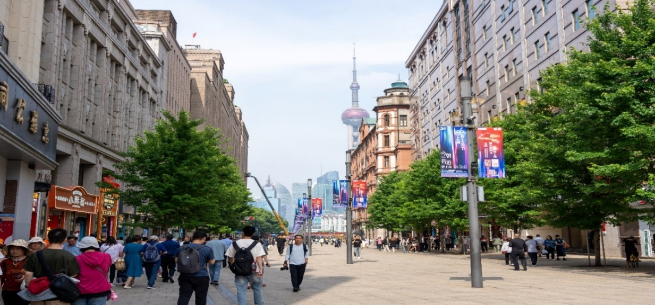
***อิสระรับประทานอาหารเย็นเพื่อความสะดวกในการช้อปปิ้งของท่าน***
ที่พัก Holiday inn Express Shanghai ระดับ 4 ดาวมาตรฐานจีน หรือเทียบเท่า
วันที่สาม อิสระท่องเที่ยวเต็มวัน หรือเลือกซื้อ OPTION เสริม
OPTION A : SHANGHAI DISNEYLAND หรือ OPTION B : CITY TOUR
เช้า บริการอาหารเช้า ณ ห้องอาหารของโรงแรม
อิสระท่องเที่ยวเต็มวัน หรือเลือกซื้อ Option เสริม
- OPTION A : SHANGHAI DISNEYLAND ราคา 5,000 บาท/ท่าน (8ท่านขึ้นไปรวมรถรับ-ส่ง) (ท่านที่สนใจโปรดแจ้งซื้อก่อนเดินทาง 10 วันเท่านั้น)
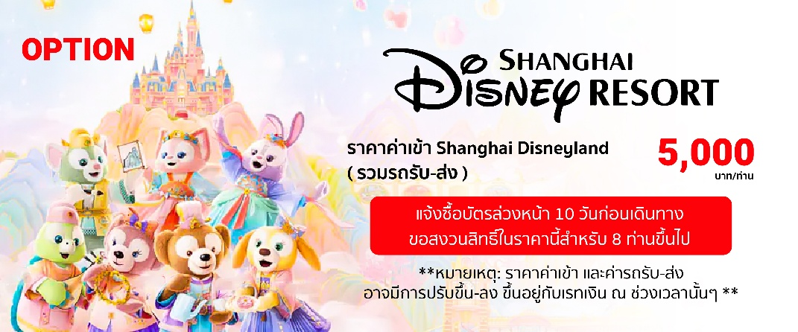

สวนสนุก Shanghai Disneyland สวนสนุกแห่งที่ 6 แห่งอาณาจักรดิสนีย์ ซึ่งมีขนาดใหญ่อันดับ 2 ของโลก รองจากดิสนีย์แลนด์ในออร์แลนโด รัฐฟลอริดา สหรัฐอเมริกา และเป็นสวนสนุกดิสนีย์แลนด์แห่งที่ 3 ในเอเชีย อยู่ในเขตฉวนซาใกล้กับแม่น้ำหวงผู่และสนามบินซ่างไห่ผู่ตง โดยเซี่ยงไฮ้ ดีสนีย์แลนด์ ประกอบไปด้วย 7 ธีมปาร์ค และ 1 ฟรีโซน ดังนี้
DISNEY TOWN, MICKEY AVENUE,ADVENTURE ISLE, TOMORROW LAND,
GARDENS OF IMAGINATION,TREASURE COVE, FANTASY LAND, ZOOTOPIA
***หมายเหตุสำคัญ ราคาทัวร์นี้ยังไม่รวมค่าบริการ Option ทางบริษัทขอสงวนสิทธิ์ขั้นต่ำ 8 คนขึ้นไป
หรือในวันเดินทางอาจมีการนำเสนอทางเลือกอื่นๆ เพิ่มเติม ทั้งนี้จะเป็นไปตามดุลยพินิจของไกด์ท้องถิ่น
ราคารวมค่าเข้าและรถรับ-ส่งแล้ว ***
***สำหรับลูกค้าที่มีความประสงค์จองซื้อบัตร Disney Land เอง กรุณาตรวจสอบวัน Free Day กับทางบริษัทก่อนทุกครั้ง***

- OPTION B : CITY TOUR
รบกวนสอบถามอีกครั้งก่อนชำระเงิน (แจ้งซื้อ OPTION ล่วงหน้า 7 วันก่อนเดินทาง)
**หมายเหตุ: ราคาค่าเข้า ค่ารถรับ-ส่ง ขอสงวนสิทธิ์ในราคานี้สำหรับ 8 ท่านขึ้นไป**

      - ผานหลงเทียนตี้ Panlong tiandi Shanghai ลักษณะเมืองโบราณสไตล์เจียงหนาน ให้ท่านได้ชมความสวยงามของศูนย์การค้ารูปแบบใหม่ที่รวบรวมอาหาร เครื่องดื่ม สะพานโค้งทางเดิน และได้ถ่ายรูปตามอัธยาศัย
- บริการอาหารกลางวัน ณ ภัตตาคารอาหารพื้นเมือง
- ตลาดร้อยปีเฉินหวังเมี่ยว ตลาดที่เก่าแก่ของเมืองเซี่ยงไฮ้ อาคารบ้านเรือนบริเวณนี้ มีสไตล์สถาปัตยกรรมแบบจีนโบราณที่ยังคงความงดงามเอาไว้ ทั้งร้านขายอาหาร ร้านขนมพื้นเมืองและร้านอาหารขึ้นชื่อ เมนูยอดฮิตที่ห้ามพลาด “เสี่ยวหลงเปา” อันลือชื่อ นอกจากนี้ยังมีขายของที่ระลึกต่างๆ อีกมากมาย
- ล่องเรือแม่น้ำหวงผู่ ล่องเรือไปตามแม่น้ำหวงผู่ (Huangpu River) และชมทัศนียภาพอันงดงามของทั้งความทันสมัยและสถาปัตยกรรมเก่าแก่ของ Bund ที่ตั้งอยู่ริมแม่น้ำทั้งสองฝั่งและบริเวณโดยรอบได้อย่างเต็มที่

***อิสระรับประทานอาหารเย็นเพื่อความสะดวกในการช้อปปิ้งของท่าน***
ที่พัก Holiday inn Express Shanghai ระดับ 4 ดาวมาตรฐานจีน หรือเทียบเท่า

วันที่สี่ เมืองเซี่ยงไฮ้ – ถ่ายรูปทะแลสาบซีหู - สวนดอกไม้Hangzhou Botanical Graden
- ถ่ายรูปหมู่บ้านใบชา และชิมชาหลงจิ่ง – ถนนโบราณเหอฝางเจีย – หางโจว
- ท่าอากาศยานนานาชาติหางโจว เซียวซาน
เช้า บริการอาหารเช้า ณ ห้องอาหารของโรงแรม
นำท่าน ชมทะเลสาบซีหู (ราคาทัวร์ไม่รวมค่าล่องเรือประมาณ 50 หยวน/ท่าน) ซึ่งกวีจีนบรรยายเปรียบเปรยว่า “ซีหูเหมือนนางไซซี ไซซีสวยทุกอริยาบท ซีหูสวยทุกฤดูกาล” ล่องเข้าสู่เขตทะเลสาบซีหูใหม่ ลอด 3 สะพานดังเข้าสู่เขตทะเลสาบซีหูเก่า ชมทิวทัศน์สิบแห่งของทะเลสาบซีหู ซึ่งได้แก่ ต้วนฉานเสียน ซานถาน อิ้นเหยิน และหนานผิงอ่วนจง ให้ท่านได้ดื่มด่ำกับบรรยากาศความงามในทะเลสาบในบรรยากาศที่ผ่อนคลาย
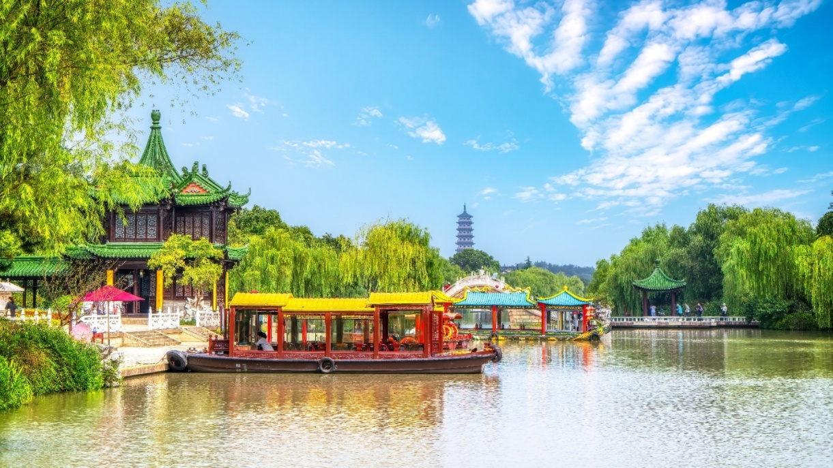
กลางวัน บริการอาหารกลางวัน ณ ภัตตาคารอาหารพื้นเมือง เมนูพิเศษ !! หมูตงพอและไก่เศรษฐี
นำท่าน ชมสวนดอกไม้Hangzhou Botanical Graden เดินเล่นในสวนพฤกษาศาสตร์ สูดอากาศบริสุทธิ์ ชมพรรณไม้หลากชนิด ธรรมชาติที่เปลี่ยนตามฤดูกาล
จากนั้นนำท่านเข้าชม ถ่ายรูปหมู่บ้านใบชา และชิมชาหลงจิ่ง
ให้ท่านได้ช้อปปิ้งและเดินชม ถนนโบราณเหอฝางเจีย เป็นถนนสายหนึ่งที่สะท้อนให้เห็น ประวัติศาสตร์และวัฒนธรรมอันเก่าแก่ของหางโจวได้อย่างดี ถนนสายนี้มีความยาว 460 เมตร กว้าง 12 เมตร ในสมัยราชวงศ์ซ่งของจีนเมื่อ 880 กว่าปีก่อนขณะที่เมืองหางโจวเป็นราชธานีอยู่นั้นถนนเหอฝางเป็นศูนย์กลางทางวัฒนธรราม เศรษฐกิจและการค้าในสมัยนั้น ปัจจุบันยังคงไว้ซึ่งสภาพดั้งเดิมของสิ่งปลูกสร้างโบราณส่วนหนึ่งแล้ว บ้านเรือนทั้งสองข้างทางที่สร้างขึ้นใหม่ล้วนสร้างจากไม้และมุงหลังคาสีคราม มีลักษณะเรียบง่ายแบบโบราณ สองข้างถนนสายนี้ส่วนใหญ่เป็นร้านค้าทั่วไป มีสินค้าพื้นเมือง และสินค้าที่ระลึก
นำท่านเดินทางไปเมืองหางโจว
***อิสระรับประทานอาหารเย็นเพื่อความสะดวกในการช้อปปิ้งของท่าน***
ค่ำ สมควรแก่เวลา นำท่านเดินทางสู่ ท่าอากาศยานนานาชาติหางโจว เซียวซาน
23:00 น. เดินทางสู่ ท่าอากาศยานนานาชาติสุวรรณภูมิ ประเทศไทย โดยสายการบิน เวียดเจ็ทแอร์ (VZ) เที่ยวบินที่ VZ3537 (ไม่มีบริอาหารบนเครื่อง)

วันที่ห้า ท่าอากาศยานนานาชาติดอนเมือง ประเทศไทย

02:30+1 น. เดินทางถึง ท่าอากาศยานนานาชาติสุวรรณภูมิ ประเทศไทย โดยสวัสดิภาพ พร้อมความ ประทับใจ
_______________________________________________________________________________
